42 1300

РОТАМЕТР С МЕСТНЫМИ ПОКАЗАНИЯМИ ТИПА РМ,
МОДИФИКАЦИИ РМФ

Руководство по эксплуатации
ЛГФИ.407142.002 РЭ



Cодержание

1 Описание и работа 3
1.1 Назначение 3
1.2 Основные технические характеристики 3
1.3 Состав ротаметра 9
1.4 Устройство и работа 10
1.5 Маркировка 11
1.6 Консервация и упаковка 11
2 Использование по назначению 11
2.1 Распаковка 11
2.2 Меры безопасности 11
2.3 Подготовка к работе 11
2.4 Порядок работы 12
3 Техническое обслуживание 12
4 Текущий ремонт 12
5 Хранение 13
6 Транспортирование 13
7 Поверка ротаметра 13
Приложение А Общий вид ротаметров РМI, РМ-II, РМ-III 14
Приложение Б Общий вид ротаметров РМ-IV, РМ-V, РМ-VI 15
Приложение В Общий вид ротаметра РМ-А-1 16
Приложение Г Общий вид ротаметра РМФ 17
Приложение Д Схема проверки вертикальности установки
ротаметра в технологическую линию. 18
Приложение Ж Схема подсоединения ротаметра 19
Приложение И Ссылочные нормативные документы 20

Настоящее руководство по эксплуатации предназначено для изучения принципа работы и устройства ротаметра с местным показанием типа РМ, РМ-А, РМФ (в дальнейшем по тексту - ротаметр РМ, РМ-А, РМФ), а также для изучения правил технического обслуживания и хранения.
К работе на установке допускаются лица, изучившие руководство по эксплуатации и знающие принцип работы.
При изучении РЭ просим обратить особое внимание на указания, выделенные жирным шрифтом !

1 Описание и работа

1.1 Назначение
Ротаметры с местными показаниями типа РМ, РМ-А, РМФ ГОСТ 13045 предназначены для измерения объемного расхода плавноменяющихся однородных потоков чистых и слабозагрязненных жидкостей (для РМФ агрессивных жидкостей), воздуха и газов (при условии индивидуальной градуировки на данном газе) с дисперсными включениями инородных частиц, нейтральных к стали 12Х18Н9Т для РМ (к фторопласту - 4 для РМФ) и стеклу марок ХС и ТХС.
Ротаметры соответствуют климатическому исполнению У категории размещения 3 по ГОСТ 15150, но для работы при температурах от плюс 5 до плюс 50 °С.
Пример записи обозначения ротаметра при его заказе:
Ротаметр с местными показаниями РМ-0,016 ЖУЗ-1 для измерения расхода жидкости с верхним пределом 0,016 м³/ч исполнение У, категория размещения 3 штуцерное соединение.
Ротаметр с местными показаниями фторопластовый РМФ-1,6 ЖУЗ для измерения расхода жидкости с верхним пределом 1,6 м³/ч исполнение У, категория размещения 3.

1.2 Основные технические характеристики
1.2.1 Основные параметры и размеры ротаметров приведены в таблице 1.
1.2.2 Шкала условная равномерная.
1.2.3 Рабочее избыточное давление ротаметра - 0,63 МПа
(6,3 кгс/см²).
1.2.4 Величина потери давления от установки ротаметра в технологическую линию не должна превышать 0,01 МПа (0,1 кгс/см²).
1.2.5 Температура измеряемой среды:
- для РМ, РМ-А от плюс 5 до плюс 50 °С;
- для РМФ от минус 30 до плюс100 °С.
1.2.6 Температура окружающей среды :
- для РМ, РМ-А от плюс 5 до плюс 50 °С;
- для РМФ от минус 30 до плюс 50 °С.
1.2.7 Относительная влажность окружающей среды от 30 до 80 %.
Таблица 1
Обозначение  базовой модели ротаметров | Обозначение  ротаметров | Верхний предел измерения, м³/ч |  | Материал  поплавка | Условный  проход (Ду), мм | Габаритные  размеры, мм | Масса  не более, кг
Обозначение  базовой модели ротаметров | Обозначение  ротаметров | по воде | по воздуху
РМ-I | РМ - 0,0025 ЖУЗ | 0,0025 |  | Сплав ВТ-1-0 | 3 | 280 х 24 х 24 | 0,123
РМ-I | РМ - 0,0040 ЖУЗ | 0,0040 |  | ОСТ 1.90013-81 | 3 | 280 х 24 х 24 | 0,123
РМ-I | РМ - 0,0063 ЖУЗ | 0,0063 |  | Сталь 12Х18Н9Т | 3 | 280 х 24 х 24 | 0,123
РМ-I | РМ - 0,0100 ЖУЗ | 0,0100 |  | ГОСТ 5632-72 | 3 | 280 х 24 х 24 | 0,123
РМ-I | РМ - 0,0400 ГУЗ |  | 0,0400 | Полистирол  УПМ-0508 | 3 | 280 х 24 х 24 | 0,123
РМ-I | РМ - 0,0630 ГУЗ |  | 0,0630 | ОСТ 6-05-406-80 | 3 | 280 х 24 х 24 | 0,123
РМ-I | РМ - 0,1000 ГУЗ |  | 0,1000 | Сплав ВТ-1-0 | 3 | 280 х 24 х 24 | 0,123
РМ-I | РМ - 0,1600 ГУЗ |  | 0,1600 | ОСТ 1.90013-81 | 3 | 280 х 24 х 24 | 0,123
РМ-II | РМ - 0,0160 ЖУЗ | 0,0160 |  | Сплав Д1Т  ГОСТ 4784-97 | 6 | 370 х 27,7 х 27,7 | 0,400
РМ-II | РМ - 0,0250 ЖУЗ | 0,0250 |  | Сталь 12Х18Н9Т | 6 | 370 х 27,7 х 27,7 | 0,400
РМ-II | РМ - 0,0400 ЖУЗ | 0,0400 |  | ГОСТ 5632-72 | 6 | 370 х 27,7 х 27,7 | 0,400
РМ-II | РМ - 0,4000 ГУЗ |  | 0,4000 | Прессматериал АГ-4В  ГОСТ 20437-89  Сплав Д1Т  ГОСТ 4784-97 | 6 | 370 х 27,7 х 27,7 | 0,400
РМ-II | РМ - 0,6300 ГУЗ |  | 0,6300
РМ-II | РМ – 0,2500 ГУЗ |  | 0,2500 | Эбонит А  ГОСТ 2748-77 | 6 | 370 х 27,7 х 27,7 | 0,400

Продолжение таблицы 1
Обозначение  базовой модели ротаметров | Обозначение  ротаметров | Верхний предел измерения, м³/ч |  | Материал  поплавка | Условный  проход (Ду), мм | Габаритные  размеры, мм | Масса  не более, кг
Обозначение  базовой модели ротаметров | Обозначение  ротаметров | по воде | по воздуху
РМ-III | РМ - 0,06300 ЖУЗ | 0,0630 |  | Сталь 12Х18Н9Т  ГОСТ 5632-72  Эбонит А  ГОСТ 2748-77 | 10 | 410 х 32 х 32 | 0,593
РМ-III | РМ - 0,1000 ЖУЗ | 0,1000
РМ-III | РМ - 1,600 ГУЗ |  | 1,6000
РМ-III | РМ - 1,000 ГУЗ |  | 1,0000
РМ-IV | РМ - 0,1600 ЖУЗ | 0,1600 |  | Сплав Д1Т  ГОСТ 4784-97 | 15 | 395 х 104 х 104 | 1,7000
РМ-IV | РМ - 0,2500 ЖУЗ | 0,2500 |  | Сталь 12Х18Н9Т | 15 | 395 х 104 х 104 | 1,7000
РМ-IV | РМ - 0,4000 ЖУЗ | 0,4000 |  | ГОСТ 5632-72 | 15 | 395 х 104 х 104 | 1,7000
РМ-IV | РМ - 1,6000 ГУЗ |  | 1,6000 | Эбонит А  ГОСТ 2748-77 | 15 | 395 х 104 х 104 | 1,7000
РМ-IV | РМ - 2,5000 ГУЗ |  | 2,5000
РМ-IV | РМ – 4,0000 ГУЗ |  | 4,0000
РМ-IV | РМ-6,3000 ГУЗ |  | 6,3000 | Сплав Д1Т  ГОСТ4784-97 | 15 | 395 х 104 х 104 | 1,7000
PM-V | РМ-0,6300 ЖУЗ | 0,6300 |  | Сталь 12Х18Н9Т  ГОСТ 5632-72 | 25 | 590х105х105 | 3,600
PM-V | РМ – 1,0000 ЖУЗ | 0,1000
PM-V | РМ – 10,0000 ГУЗ |  | 10,0000 | Сплав Д1Т  ГОСТ 4784-97  Сплав ВТ-1-0  ОСТ 1.90013-81 | 25 | 590х105х105 | 3,600
PM-V | РМ - 16,0000 ГУЗ |  | 16,000
Продолжение таблицы 1
Обозначение базовой  модели ротаметров | Обозначение ротаметров | Верхний предел измерения, м³/ч |  | Материал поплавка | Условный проход  (Ду), мм | Габаритные  размеры, мм | Масса  не более, кг
Обозначение базовой  модели ротаметров | Обозначение ротаметров | по воде | по воздуху
РМ-VI | РМ-1,6000 ЖУЗ | 1,6000 |  | Сталь 12Х18Н9Т  ГОСТ 5632-72 | 40 | 696 х 160 х 160 | 6,800
РМ-VI | РМ-2,5000 ЖУЗ | 2,5000
РМ-VI | РМ-25,0000 ГУЗ |  | 25,0000 | Эбонит А  ГОСТ 2748-77 | 40 | 696 х 160 х 160 | 6,800
РМ-VI | РМ-40,0000 ГУЗ |  | 40,0000 | Сплав Д1Т  ГОСТ 4784-97 | 40 | 696 х 160 х 160 | 6,800
РМ-А -I | РМ-А-0,0025 ЖУЗ | 0,0025 |  | Сплав Д1Т | 3 | 160 х 35 х 40 | 0,3
РМ-А -I | РМ-А-0,1000 ГУЗ | 0,0025 | 0,1000 | ГОСТ 4784-97 | 3 | 160 х 35 х 40 | 0,3
РМ-А -I | РМ-А-0,0040 ЖУЗ | 0,0040 |  | Сталь 12Х18Н9Т | 3 | 160 х 35 х 40 | 0,3
РМ-А -I | РМ-А-0,1600 ГУЗ |  | 0,1600 | ГОСТ 5632-72 | 3 | 160 х 35 х 40 | 0,3
РМ-А -I | РМ-А-0,0063 ЖУЗ | 0,0063 |  |  | 3 | 160 х 35 х 40 | 0,3
РМ-А -I | РМ-А-0,2500 ГУЗ |  | 0,2500 |  | 3 | 160 х 35 х 40 | 0,3
РМ-А -I | РМ-А-0,0630 ГУЗ |  | 0,0630 | Прессматериал | 3 | 160 х 35 х 40 | 0,3
РМ-А -I |  |  |  | АГ-4В  ГОСТ 20437-89 | 3 | 160 х 35 х 40 | 0,3
РМФ-II | РМФ-0,016 ЖУЗ | 0,016 |  | Фторопласт-4  ТУ6-05-810-88 | 6 | 410х27,7х27,7 | 0,320
РМФ-II | РМФ-0,400 ГУЗ |  | 0,400
РМФ-II | РМФ- 0,630 ГУЗ |  | 0,630
РМФ-III | РМФ-0,0400 ЖУЗ | 0,0400 |  | Фторопласт-4  ТУ6-05-810-88 | 10 | 460 х 32 х 32 | 0,593
РМФ-III | РМФ-0,0630 ЖУЗ | 0,0630
РМФ-III | РМФ-1,0000 ГУЗ |  | 1,0000
РМФ-III | РМФ-1,6000 ГУЗ |  | 1,6000

Продолжение таблицы 1
Обозначение базовой  модели ротаметров | Обозначение ротаметров | Верхний предел измерения, м³/ч |  | Материал поплавка | Условный проход  (Ду), мм | Габаритные  размеры, мм | Масса  не  более, кг
Обозначение базовой  модели ротаметров | Обозначение ротаметров | по воде | по воздуху
РМФ-IV | РМФ -0,100 ЖУЗ | 0,100 |  | Фторопласт-4  ТУ6-05-810-88 | 10 | 500 х 43 х 43 | 1,600
РМФ-IV | РМФ -0,160 ЖУЗ | 0,160 |  | Фторопласт-4  ТУ6-05-810-88 | 15 | 480 х 80 х 80 | 2,000
РМФ-IV | РМФ -0,250 ЖУЗ | 0,250
РМФ-IV | РМФ -0,400 ЖУЗ | 0,400
РМФ-IV | РМФ -4,000 ГУЗ |  | 4,000
РМФ-IV | РМФ -6,300 ГУЗ |  | 6,300
РМФ-V | РМФ -0,6300 ЖУЗ | 0,6300 |  | Фторопласт-4  ТУ6-05-810-88 | 25 | 640 х 100 х 100 | 3,600
РМФ-V | РМФ -1,0000 ЖУЗ | 1,0000
РМФ-V | РМФ -10,0000 ГУЗ |  | 10,0000
РМФ-V | РМФ -16,0000 ГУЗ |  | 16,0000
РМФ-VI | РМФ -1,6 ЖУЗ | 1,600 |  | Фторопласт-4  ТУ6-05-810-88 | 40 | 825 х 130 х 130 | 7,500
РМФ-VI | РМФ -2,5 ЖУЗ | 2,500
РМФ-VI | РМФ - 25 ГУЗ |  | 25,000
РМФ-VI | РМФ -40 ГУЗ |  | 40,000

Примечания 1 Верхние фактические пределы измерения ротаметров не должны превышать значений верхних
пределов, указанных в таблице 1 более чем на 10 %.
2 Нижние пределы измерения должны составлять не более 20 % от верхних фактических
пределов измерения.
1.2.8 Материал уплотнения - резина кислотощелочестойкая
ГОСТ 7338, пластикат поливинилхлоридный прокладочный ТУ6-02-23, кожа ГОСТ 20836, фторопластовый уплотнительный материал ФУМ-В
ТУ-6-05-1570.
1.2.9 Материал внутренней арматуры ротаметров:
- для РМ - сталь 12Х18Н9Т ГОСТ 5632-72 или смесь резиновая
НО-68-1, 3826сНТА ТУ 0051166;
- для РМФ - фторопласт-4 ТУ6-05-810, стекло марок ХС, ТХС ГОСТ 21400;
- для РМ-А - ЛС 59-1 ГОСТ 15527.
1.2.10 Пределы допускаемой основной относительной погрешности ротаметров:
- РМ, РМФ - ± 2,5 % от верхнего предела измерения;
- РМ-А - ± 4 % от верхнего предела измерения.
1.2.11 Градуировка ротаметров - индивидуальная, производится заводом-изготовителем по воде или по воздуху.
1.2.12 Расход определяется по таблице, указанной в этикетках, методом линейной интерполяции.
1.2.13 При измерении расхода жидкости, имеющей отличные от воды значения вязкости и плотности, необходимо провести пересчет расхода с воды на данную измеряемую жидкость согласно расчету 4Е2.833.706 РР или согласно расчету в соответствии с методикой Госстандарта МИ 1420-86.
1.2.14 При использовании ротаметра с градуировочной характеристикой по воздуху на газах, отличных по плотности, а также при изменении давления и температуры измеряемого газа от указанных в этикетке, с целью более близкого приближения к действительной величине расхода измеряемого газа, целесообразно произвести пересчет градуировочной характеристики ротаметра по одной из следующих формул:
Q₂ = Q₁ • $\sqrt{\frac{ρ_{1Η}⋅Ρ_{1}⋅Τ_{2}}{ρ_{2Η}⋅Ρ_{2}⋅Τ_{1}}}$, (1)
Q₂ = Q₁ • $\sqrt{\frac{ρ_{1}}{ρ_{2}}}$ , (2)
где Q₂ - расход измеряемого газа в рабочих условиях, м³/ч;
Q₁ - расход воздуха при градуировке, м³/ч;
ρ_{1н} - плотность воздуха в нормальных условиях, кг/м³;
ρ_{2н} - плотность измеряемого газа в нормальных условиях, кг/м³;
Р₁-абсолютное давление измеряемого воздуха при градуировке,
МПа ( кгс/см²);
Р₂ - абсолютное давление измеряемого газа в рабочих условиях
МПа ( кгс/см²);
Т₁ - температура измеряемого воздуха при градуировке по шкале
Кельвина, °К;
Т₂ - температура измеряемого газа в рабочих условиях по шкале
Кельвина, °К;
ρ₁ - плотность измеряемого воздуха при градуировке, кг/м³;
ρ₂ - плотность измеряемого газа в рабочих условиях, кг/м³.

1.2.15 Пересчет градуировочных характеристик с воздуха на измеряемые газы проводится на месте эксплуатации. Полученные данные заносятся в этикетку в таблицу расхода для измеряемого газа.
1.2.16 Срок службы должен быть не менее 12 лет.

1.3 Состав ротаметра
Комплект поставки ротаметров соответствует таблице 2.

Таблица 2
Наименование | Обозначение | Кол. | Примечание
1 Ротаметр | 4Е2.833.714  4Е2.833.278  4Е2.833.287  4Е2.833.080  4Е2.833.889  4Е2.833.942  4Е2.833.943 | 1 | По спецификации  заказа
2 Кронштейн | 4Е8.667.219 | 2 | Для ротаметров РМФ-II
2 Кронштейн | 4Е8.667.219-01 | 2 | Для ротаметров РМФ-0,1 ЖУЗ
3 Ключ | 7811-0316 1 Ц9 или  7811-0416 2 Ц9  ГОСТ 16984 | 1 | Для ротаметров РМФ-IV
3 Ключ | 7811-0320 1 Ц9 или  7811-0421 2 Ц9  ГОСТ16984 | 1 | Для ротаметров РМФ-VI
4 Поплавок | 4Е5.150.164 | 1 | По спецификации заказа для ротаметров РМФ-VI (входит в состав ротаметра)
4 Поплавок | 4Е5.150.164-01 | 1
4 Поплавок | 4Е7.016.152 | 1
4 Поплавок | 4Е7.016.152-01 | 1
4 Поплавок | 4Е7.016.196 | 1 | По спецификации заказа для ротаметров РМ-VI (входит в состав ротаметра)
4 Поплавок | 4Е7.016.196-02 | 1
4 Поплавок | 4Е7.016.196-03 | 1
4 Поплавок | 4Е7.016.152 | 1
5 Эксплуатационная документация:  5.1 Ротаметр с местными показаниями типа РМ, модификации РМФ.  Руководство по эксплуатации. | ЛГФИ.407142.002 РЭ | 1 | Допускается прилагать 1 экз. на  5 приборов.
5.2 Ротаметр с местными показаниями типа РМ, модификации РМФ.  Этикетка. | ЛГФИ.407142.002 ЭТ  ЛГФИ.407142.002-01 ЭТ | 1 | По спецификации заказа
5.3 Пересчет | 4Е2.833.706 РР | 1 | По спецификации заказа

Продолжение таблицы 2
Наименование | Обозначение | Кол. | Примечание
5.4 Таблица коэффициентов сопротивления поплавка Сх для ротаметра | 4Е0.052.000 ТБ | 1 | Для ротаметров  РМ-ЖУЗ,  РМФ-ЖУЗ

1.4 Устройство и работа
1.4.1 Основными элементами ротаметра (приложения А, Б, В, Г) являются ротаметрическая трубка 1 и поплавок 2. Уплотнение по наружному диаметру трубки в верхнем и нижнем конца достигается за счет резиновых прокладок 3.
Для ограничения хода поплавка в верхнем и нижнем концах трубки предусмотрены упоры 4 (приложение А, В) или диафрагмы 5 (приложение Б).
Для защиты обслуживающего персонала от попадания агрессивной среды в случае разрушения ротаметрической трубки для ротаметров РМФ-IV, РМФ-VI предусмотрен защитный кожух из органического стекла. Детали ротаметров, соприкасающиеся с измеряемой средой, футерованы (покрыты) фторопластом-4.
1.4.2 Принцип действия ротаметра основан на восприятии поплавком. перемещающимся в ротаметрической трубке, динамического напора, проходящего снизу вверх потока жидкости или газа.
При подъеме поплавка проходной зазор между миделем (наибольшим диаметром) поплавка и внутренним диаметром трубки увеличивается, перепад давления на поплавке уменьшается.
Когда перепад давления становится равным весу поплавка, приходящемуся на единицу площади его поперечного сечения, наступает равновесие. При этом каждому положению поплавка соответствует определенное значение расхода.
1.5 Маркировка
1.5.1 Маркировка на ротаметрах производится в соответствии с ГОСТ13045.
1.5.2 Маркировка ящиков в соответствии с ГОСТ 14192. На ящиках должны быть нанесены следующие знаки:
“Осторожно - хрупкое”, “Верх”, “ Не катить”.
1.6 Консервация и упаковка
1.6.1 Упаковка ротаметров должна производиться в соответствии с чертежами 4Е4.170.121, 4Е4.170.009, 4Е4.170.122, 4Е4.170.108 - для РМ, 4Е4.170.127, 4Е4.170.128, 4Е4.170.129, 4Е4.170.130 - для РМФ в ящики по ГОСТ 2991 или контейнеры по ГОСТ 18477.
1.6.2 Перед упаковкой все наружные детали ротаметров, незащищенные лакокрасочными покрытиями, должны быть смазаны маслом консервационным К-17 по ГОСТ 10877. Перед консервацией указанные поверхности должны быть очищены в соответствии с ГОСТ 9.014.

2 Использование по назначению
2.1 Распаковка
При получении ротаметра необходимо проверить сохранность тары. В зимнее время года ящики распаковываются в отапливаемом помещении при температуре окружающего воздуха плюс (20 ± 5) °С. Во избежание выпадения конденсата ящики следует открывать через 2-3 часа после внесения их в помещение.
2.2 Меры безопасности
2.2.1 При работе с ротаметрами необходимо руководствоваться требованиями безопасности по ГОСТ 12.1.004 .
2.2.2 Ротаметр не следует устанавливать в трубопроводах, подверженных сильным вибрациям.
2.2.3 При монтаже ротаметра во избежание разрушения трубки поплавком не рекомендуется резко изменять горизонтальное положение на вертикальное.
2.2.4 Включение ротаметра в работу должно производиться плавным открытием вентиля, исключающим резкий удар поплавка о стенки трубки.
2.3 Подготовка к работе
2.3.1 Техническое обслуживание и эксплуатация ротаметров должны производиться персоналом, хорошо подготовленным, изучившим тщательно инструкцию по монтажу и эксплуатации, прошедшим инструктаж по технике безопасности, руководствоваться правилами техники безопасности и должностными инструкциями, действующими в производствах, в условиях которых они эксплуатируются.
2.3.2 При выборе места установки ротаметра необходимо соблюдать следующие условия:
- ротаметр должен устанавливаться вертикально по отвесу согласно приложению Д;
- место установки ротаметра должно быть выбрано так, чтобы наблюдения за шкалой не были затруднены;
- рекомендуемое избыточное давление перед ротаметром должно быть не менее 0,05 МПа (0,5 кгс/см2).
2.3.3 Перед монтажом изделий следует снять прокладки, предохраняющие внутренние полости ротаметра от попадания пыли и грязи при транспортировании и хранении, а детали, смазанные консервирующей смазкой, протереть бязью, смоченной горячей водой.
Перед установкой ротаметра РМ-VI, РМФ-VI в трубопровод необходимо снять верхнюю диафрагму 5, вложить поплавок в ротаметр и закрепить диафрагму.
Перед установкой ротаметра РМ-0,4 ЖУЗ освободить поплавок от крепления его шпагатом.
2.3.4 Длина прямого участка трубопровода перед ротаметром должна быть не менее 10 Ду, а после ротаметра - не менее 5 Ду.
2.3.5 Для обеспечения непрерывности технологического процесса должна быть проложена обводная линия (приложение Ж), позволяющая временно отключить ротаметр для разборки и чистки.
2.3.6 Присоединение ротаметра в технологическую линию:
- для моделей РМ-II, РМФ-II, , РМФ-0,1 ЖУЗ - ниппельное под шланг внутренним диаметром 8 мм или штуцерное резьбовое М10 х 1-6е;
- для моделей РМ-IV, РМ-VI, РМФ-IV, РМФ-VI - фланцевое;
- для модели РМ-А-I - резьбовое К 1/8” ГОСТ 6111.
2.3.7 В зависимости от влияния рабочего давления в трубопроводе, в котором производится измерение расхода жидкости, необходимо линию с установленным ротаметром подвергнуть испытанию на герметичность давлением, равным полуторному значению рабочего давления.
2.4 Порядок работы
2.4.1 После проверки технологической линии на герметичность следует включить ротаметр в работу, для чего вначале открыть постепенно вентиль на входе в ротаметр, затем на выходе из ротаметра и после этого перекрыть вентиль байпасного (обводного) трубопровода.
2.4.2 Изменяя регулировочным вентилем расход, добиться установки поплавка на требуемое деление шкалы.
2.4.3 Расход, измеряемый ротаметром, определяется по графику, приложенному к этикетке на данный ротаметр.

3 Техническое обслуживание
В процессе эксплуатации ротаметра при визуальном обнаружении загрязнений внутренней полости трубки или поплавка (появление налета, видимого невооруженным глазом) ротаметр должен быть снят и промыт водой или спиртом ОСТ 38.02386-85 до удаления налета. Промывку производить путем заполнения полости трубки жидкостью с последующим взбалтыванием. Поплавок при этом должен быть арретирован в крайнем положении трубки с помощью ватного тампона.

4 Текущий ремонт
4.1 В процессе эксплуатации ротаметра могут встречаться неполадки, повреждения от неправильной установки и ухода за ротаметром или из-за износа деталей.
Возможные неисправности и методы их устранения приведены в таблице 3.

Таблица 3
Наименование  неисправности | Возможная причина | Способы  устранения
Неправильные показания | 1 Загрязнение внутренних  метрологических частей | Чистка, промывка
 | 2 Негерметичность уплотнения штока регулировочного вентиля ротаметра РМ-А-I. | Подтягивание накидной гайки
 | 3 Ослабление крепежа | Подтягивание крепежных гаек
5 Хранение
5.1 Условия хранения ротаметров - по группе Л ГОСТ 15150.
5.2 Ротаметры должны храниться в сухом вентилируемом помещении при температуре от плюс 5 до плюс 35 °С и относительной влажности от 30 до 80 %.
5.3 Воздух в помещении не должен содержать примесей агрессивных паров и газов.
5.4 ЗАПРЕЩАЕТСЯ УКЛАДЫВАТЬ РОТАМЕТРЫ ОДИН НА ДРУГОЙ !
6 Транспортирование
6.1 Транспортирование ротаметра РМ, законсервированного и упакованного в транспортную пару завода-изготовителя, может производиться всеми видами крытых транспортных средств в соответствии с правилами перевозки грузов, действующими на каждом виде транспорта.
6.2 Во время погрузо-разгрузочных работ и транспортирования ящики не должны подвергаться резким ударам и воздействию атмосферных осадков.
6.3 Способ укладки на транспортирующее средство должен исключать их перемещение. Условия транспортирования ротаметров - по группе Ж2 ГОСТ 15150.

7 Поверка ротаметра
7.1 Периодическая поверка ротаметра производится один раз в пять лет.
Операции, средства и методика проведения, обработка результатов поверки в соответствии с ГОСТ 8.122-99 “Ротаметры. Методика поверки”.
Примечания
1. При проведении поверки должны быть соблюдены следующие условия:
а) температура, относительная влажность и атмосферное давление окружающего воздуха, температура поверочной среды по ГОСТ 13045-81;
б) изменение температуры поверочной среды и температуры окружающего воздуха при проведении поверки не должна превышать 1,0 °С.
2. Ротаметры, поступающие на поверку должны иметь паспорт установленного образца или соответствующий документ с градуировочной характеристикой предыдущей аттестации или поверки. В случае утери или отсутствия градуировочной характеристики ротаметр должен быть отградуирован как указано в приложении Б (ГОСТ 8.122-99).
3. Норма вибрации ротаметра должна соответствовать требованиям технических документов на ротаметр.

Приложение А
(обязательное)
Общий вид ротаметров РМ-I, РМ-II, РМ-III
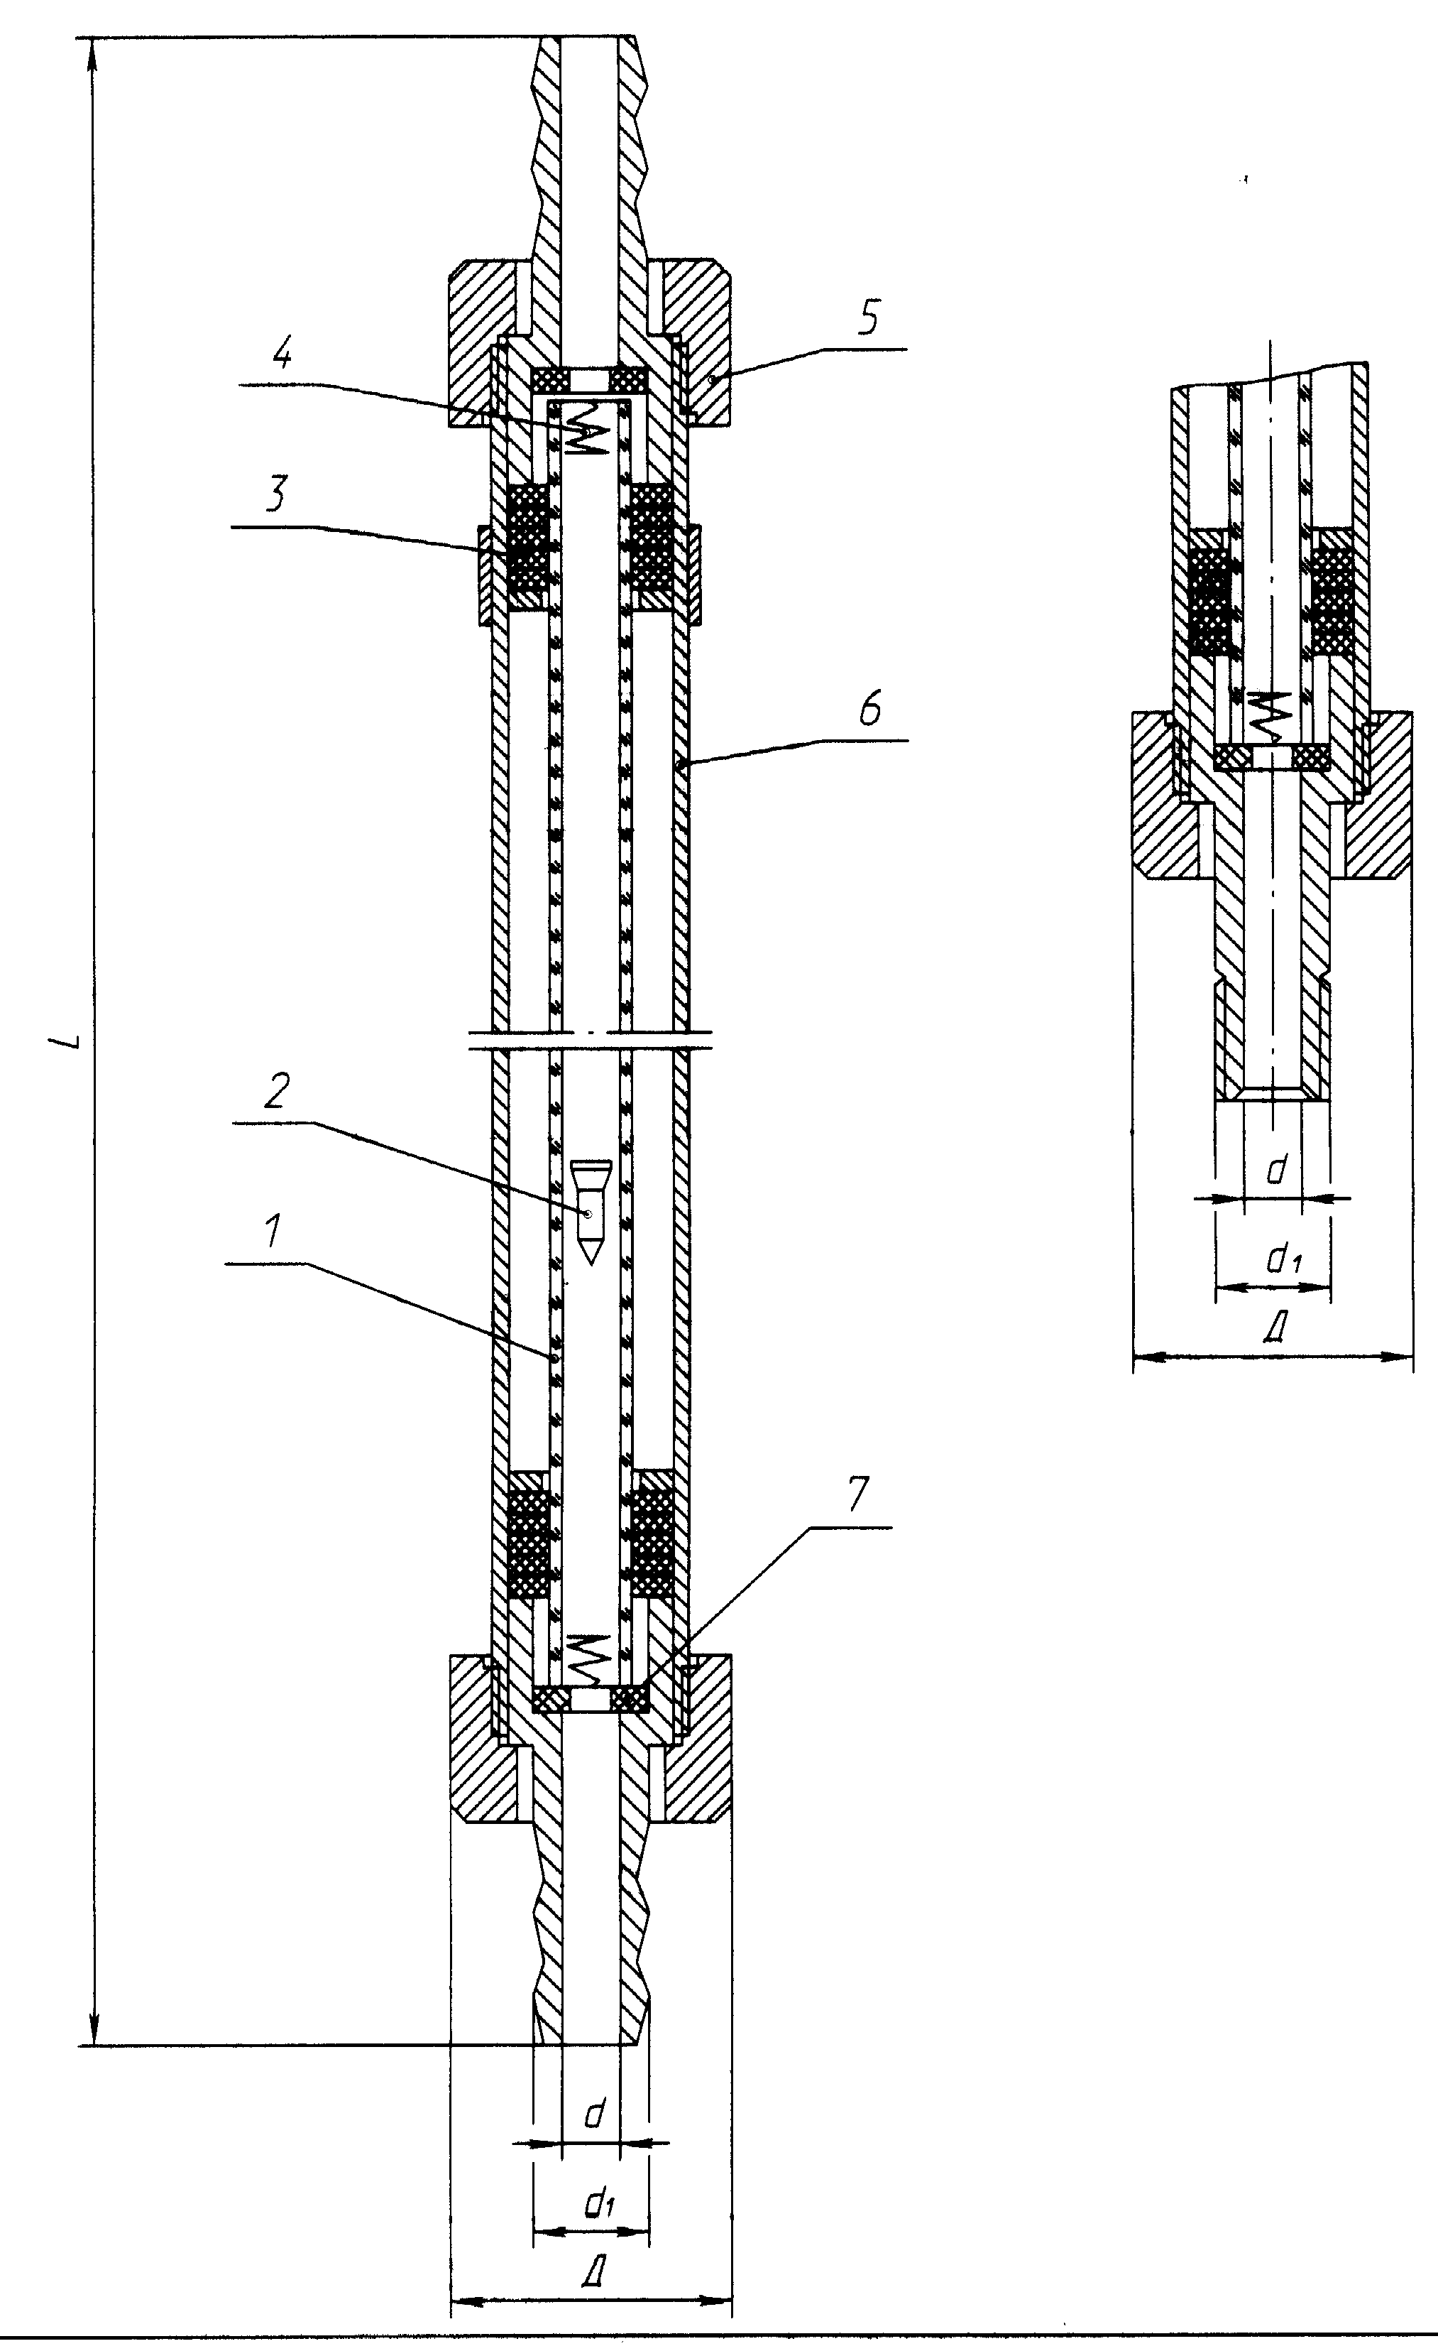
Размеры, мм
Обозначение базовых моделей ротаметров | L | Д | d | d₁
РМ-I | 280 | 24 | 3 | 6
РМ-II | 370 | 27,7 | 6 | 11,5  M10x1-6e
РМ-III | 410 | 32 | 10 | М14×1-6h

1-трубка ротаметрическая; 2-поплавок; 3-прокладка;
4-упор; 5-гайка накидная; 6-обойма; 7-прокладка.

Приложение Б
(обязательное)
Общий вид ротаметров РМ-IV, РМ-V, РМ-VI
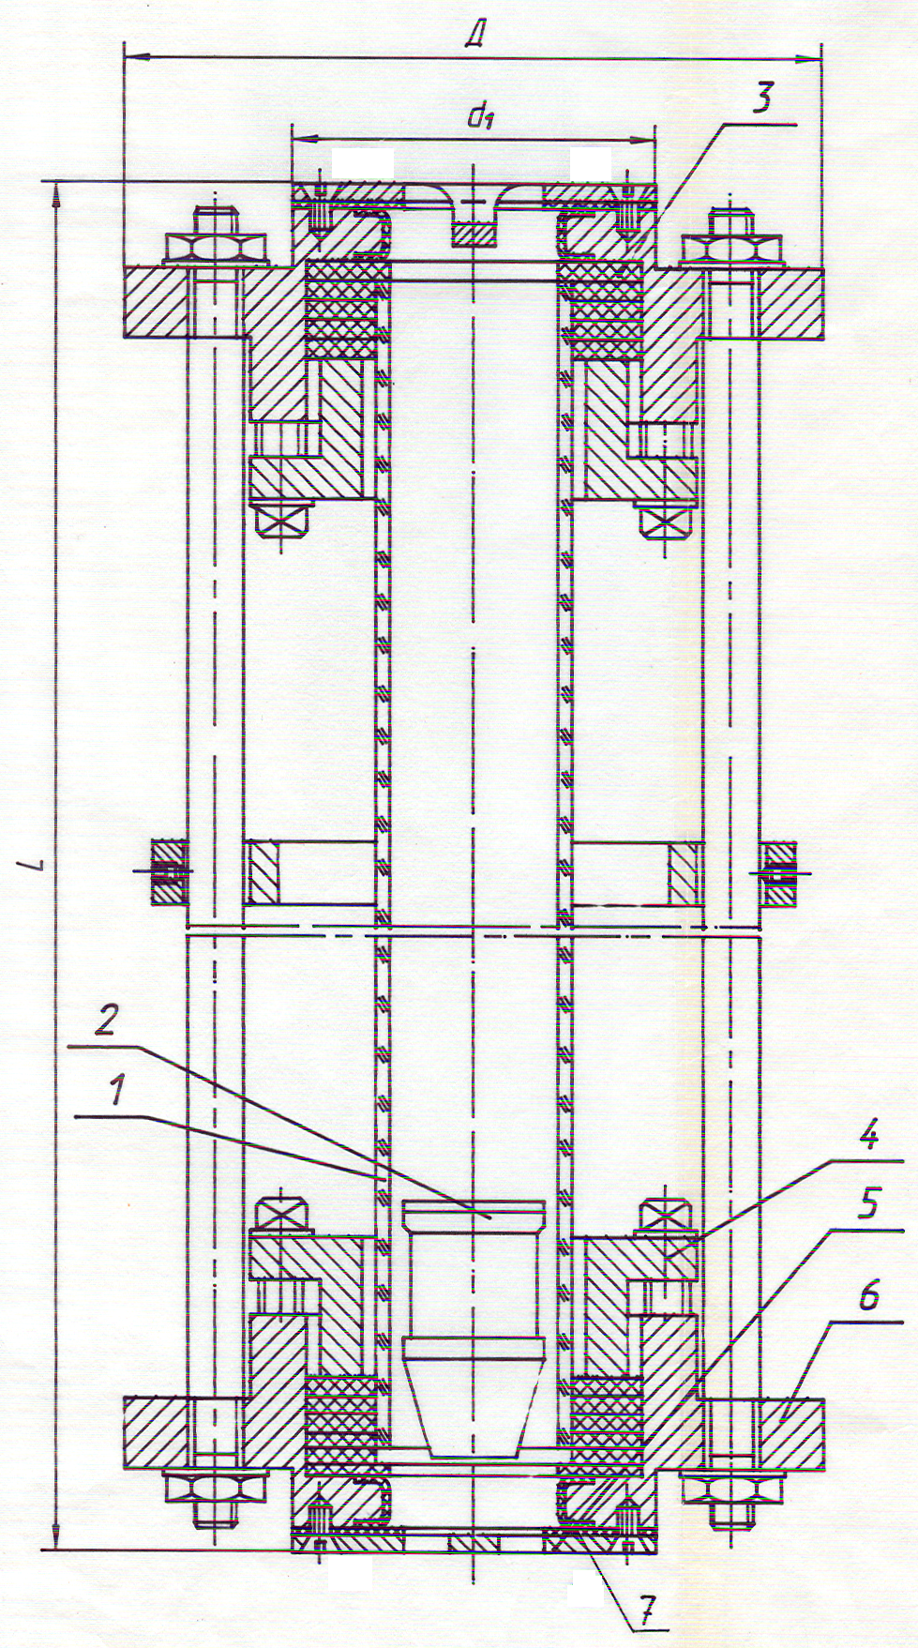

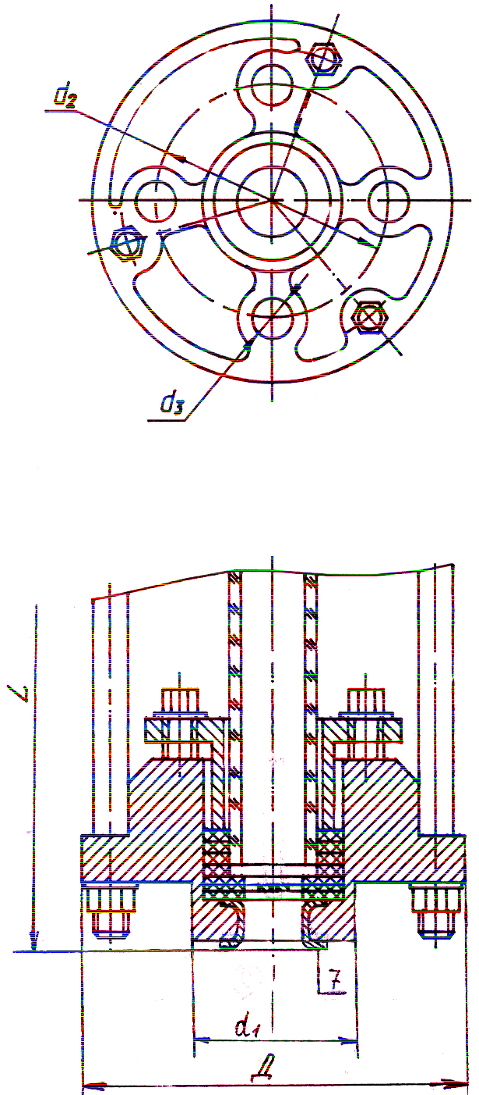

Размеры, мм
Обозначение базовых моделей ротаметров | L | Д | d₁ | d₂ | d₃
РМ-IV | 395 | 104 | 45 | 65 | 14
РМ-V | 590 | 105 | 55 | 75 | 18
РМ-VI | 696 | 160 | 88 | 125 | 18
1-трубка ротаметрическая; 2-поплавок; 3-прокладка; 4-фланец; 5-диафрагма;
6-корпус; 7-втулка

Примечание: Для РМ-IV допускается выступание втулки поз7 за пределы
габаритных размеров, что является дополнительным уплотнением
Приложение В
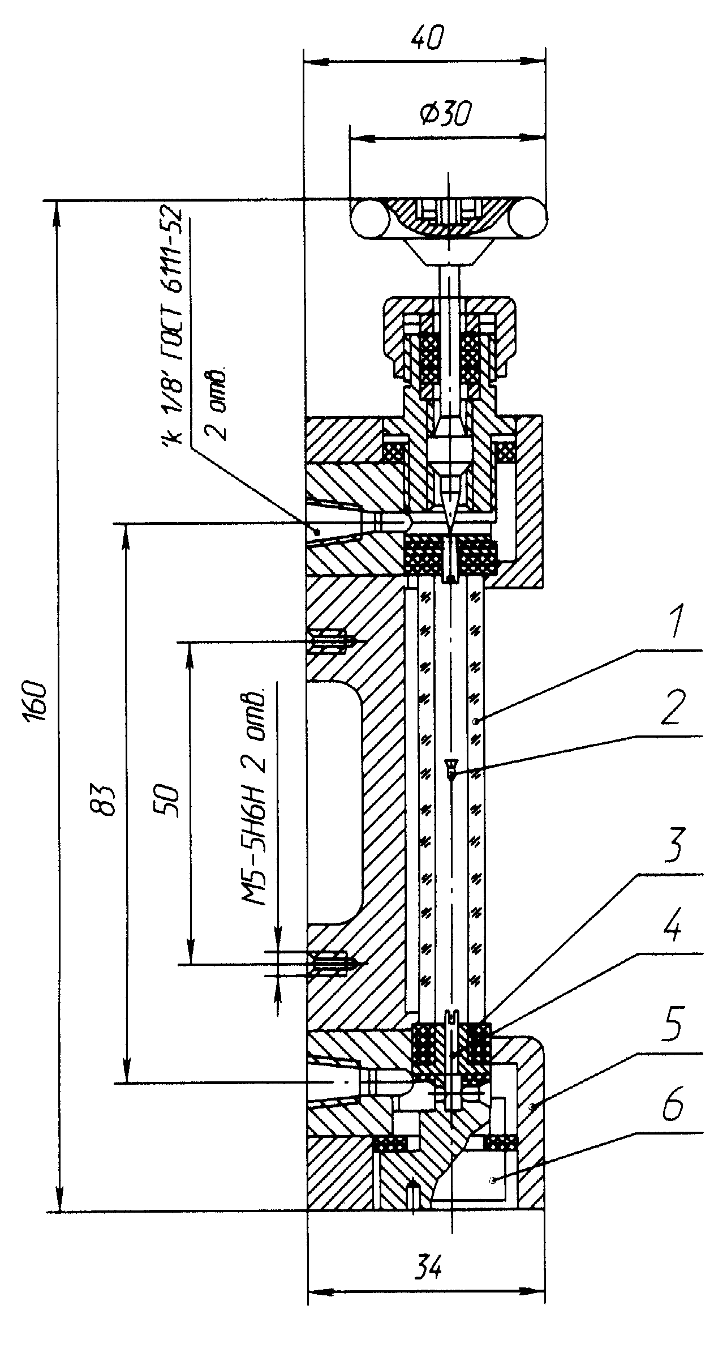
(обязательное)
Общий вид ротаметра РМ-А-1

1- трубка ротаметрическая; 2- поплавок; 3- прокладка;
4- упор; 5 – корпус; 6 – заглушка.

Приложение Г
(обязательное)

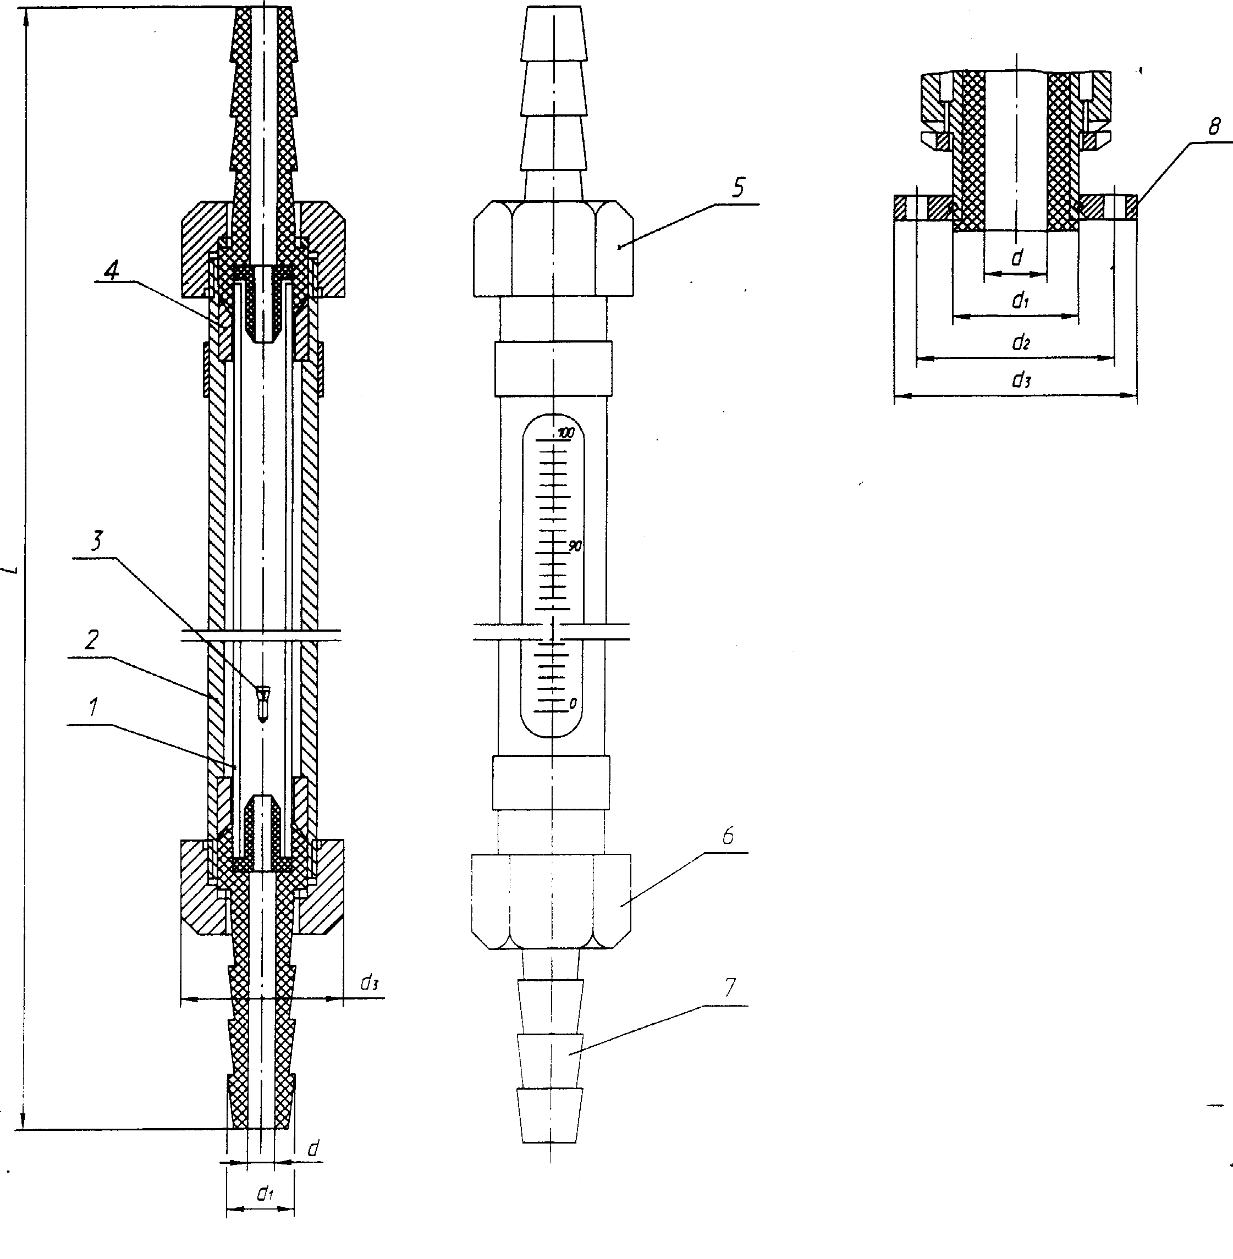
Общий вид ротаметра типа РМФ

РМФ-IV, РМФ-V, РМФ-VI

РМФ-II; РМФ-III

Размеры, мм
Обозначение базовой модели | d | d₁ | d₂ | d₃ | L
РМФ-II | 6 | 11,5 | - | 27,7 | 410
РМФ-III | 10 | 16 | - | 32 | 410
РМФ-IV | 15 | 28 | 55 | 80 | 480
РМФ-V | 40 | 57 | 100 | 130 | 825
РМФ-VI | 40 | 57 | 100 | 130 | 825

1-трубка ротаметрическая, 2 – обойма, 3 – поплавок,
4 – кольцо, 5-гайка, 6-гайка, 7-ниппель, 8-фланец.

Приложение Д
(обязательное)

Схема проверки вертикальности установки ротаметра
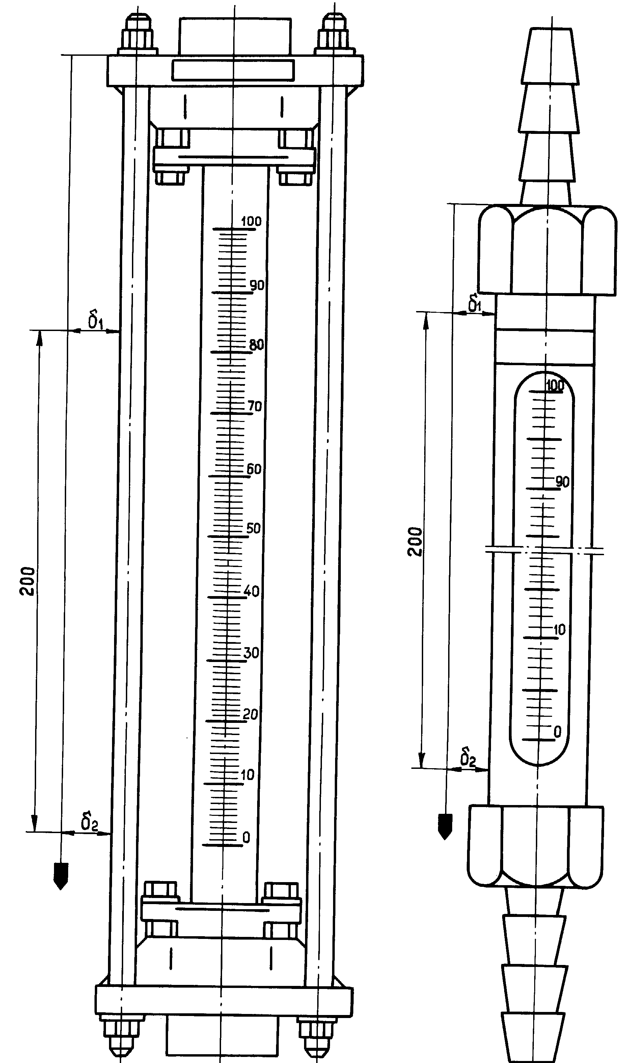
в технологическую линию.

Проверку вертикальности установки ротаметра в технологичнескую линию производить при помощи отвеса, как показано на приложении Г.
Разность расстояний между корпусом ротаметра (стойкой) и нитью отвеса (δ₁ - δ₂ ), измеренная в любой точке по диаметру ротаметра, должна быть не более 5 мм.

Приложение Ж
(обязательное)
Схема подсоединения ротаметра
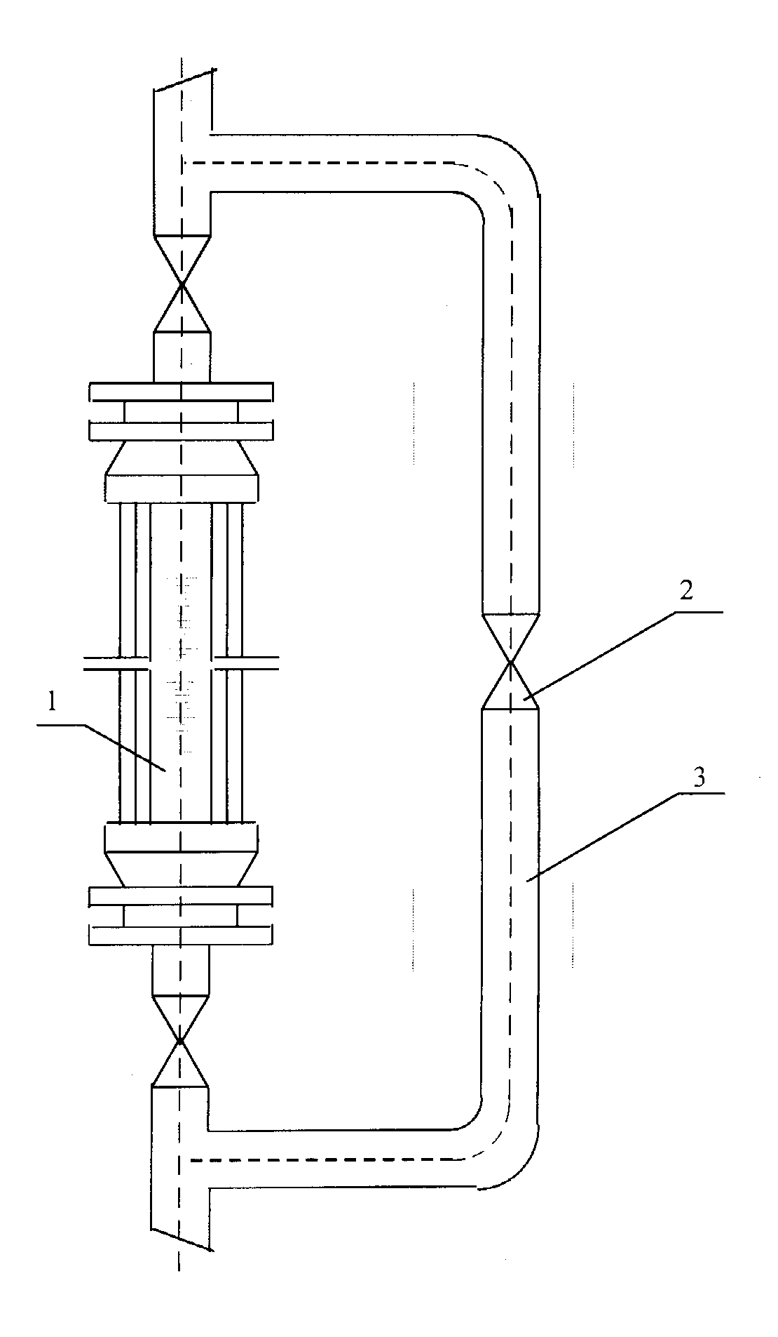

1 - ротаметр;2 - вентиль ;
3 - обводная линия, позволяющая временно отключить ротаметр.

Приложение И
(справочное)

Таблица И.1 - Ссылочные нормативные документы

Обозначение документа, на который дана ссылка | Номер раздела, подраздела, пункта, подпункта, перечисления, приложения настоящего РЭ, в котором дана ссылка
ГОСТ 2991-85 | 1.6.1
ГОСТ 4784-74 | таблица 1
ГОСТ 5632-72 | таблица 1
ГОСТ 7338-90 | 1.2.8
ГОСТ 9.014-78 | 1.6.2
ГОСТ 10877-76 | 1.6.2
ГОСТ 13045-81 | 1.1, 1.5.1
ГОСТ 14192-96 | 1.5.2
ГОСТ 15150-69 | 1.1, 5.1, 6.3
ГОСТ18477-79 | 1.6.1
ГОСТ20437-89 | таблица 1
ГОСТ 28498-90 | приложение В
ГОСТ 12.1.004-91 | 2.2.1
ТУ6-05-810-88 | таблица 1
ТУ6-05-1570-86 | 1.2.8
ТУ6-02-23-88 | 1.2.8
ОСТ 1.90013-81 | таблица 1
ОСТ 6-05-406-80 | таблица 1
ОСТ 38.02386-85 | раздел 3

